Схема размещения нестационарных объектов потребительского рынка на территории городского округа «город Дербент» - ул. Тахо-Годи, ул. Г. Далгата, ул. Шеболдаева.

8 9
4 3
1

7
6
5

2

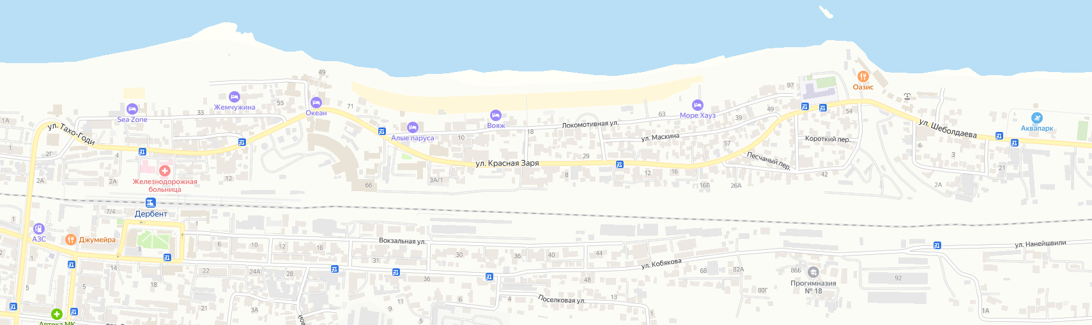

Схема размещения нестационарных объектов потребительского рынка на территории городского округа «город Дербент» - ул. Тахо-Годи, ул. Г. Далгата,
ул. Шеболдаева.

№  п/п | Адрес расположения (место расположения) нестационарного  торгового объекта | Вид нестационарного торгового объекта (киоск, лоток, автолавка и др.) | Специализация нестационарного торгового объекта (ассортимент реализуемой продукции) | Площадь нестационарного торгового объекта (кв.м.) | Собственник земельного участка | Срок размещения нестационарного торгового  объекта
1 | ул. Тахо-Годи | Лоток | Тур | 3 | Муниципальное образование | Временно
2 | ул. Тахо-Годи | Сборно-разборная конструкция | Размещение сап досок | 10 | Муниципальное образование | Временно
3 | ул. Тахо-Годи | Сборно-разборная конструкция | Размещение водного батута, сап досок, пляжных шезлонгов и зонтов | 30 | Муниципальное образование | Временно
4 | ул. Тохо-Годи | Сборно-разборная конструкция | Кафе, общепит | 20 | Муниципальное образование | Временно
5 | ул. Г. Далгата | Сборно-разборная конструкция | Размещение сап досок и гидроциклов | 10 | Муниципальное образование | Временно
6 | Ул. Шеболдаева | Летнее кафе (павильон) | Размещение посадочных мест | 30 | Муниципальное образование | Временно
7 | Ул. Шеболдаева | Сборно-разборная конструкция | Размещение сап досок | 10 | Муниципальное образование | Временно
8 | ул. Тахо-Годи | Сборно-разборная конструкция | Размещение сап досок | 10 | Муниципальное образование | Временно
9 | ул. Тахо-Годи | Летнее кафе (павильон) | Размещение посадочных мест | 30 | Муниципальное образование | Временно

